Лабораторная работа № 2

Безопасность канального уровня

Цель работы
Получить представление об основных угрозах сетевой безопасности на канальном уровне. Изучить базовые инструменты безопасности, используемые на коммутаторах.

Задачи
- Настроить лабораторный стенд в среде GNS3 согласно сетевой схеме;
- На коммутаторах создать необходимые VLAN (по схеме, выданной преподавателем).
- На каждом коммутаторе необходимо выставить режимы портов и задать VLAN (access и trunk) порты в соответствии с заданной схемой
- Между коммутатором и роутером настроить порты и переключить их в режим транка
- На роутере, на интерфейсе, подключенном к коммутатору - создать сабинтерфейсы, соответствующие созданным VLAN, назначить адрес для каждого сабинтерфейса в виде 192.168.х.254, где х-номер VLAN.
- Настроить DHCP сервер для каждого VLAN c диапазоном адресов с 10 по 100 в соответствии с IP адресацией каждого VLAN
- Настроить Port security c политикой реагирования (по заданию преподавателя)
- Настроить DHCP snooping на каждом коммутаторе, протестировать подключение DHCP сервера к недоверенному порту
VLAN-ы 110, 120, 130. Адресация по типу 10.1.130.0/25 (где 130 номер VLAN). Port security - на 3 коммутаторе, режим restrict

Дополнительно
Настроить и протестировать Dynamic ARP Inspection (либо IP Source Guard)
Сетевая схема
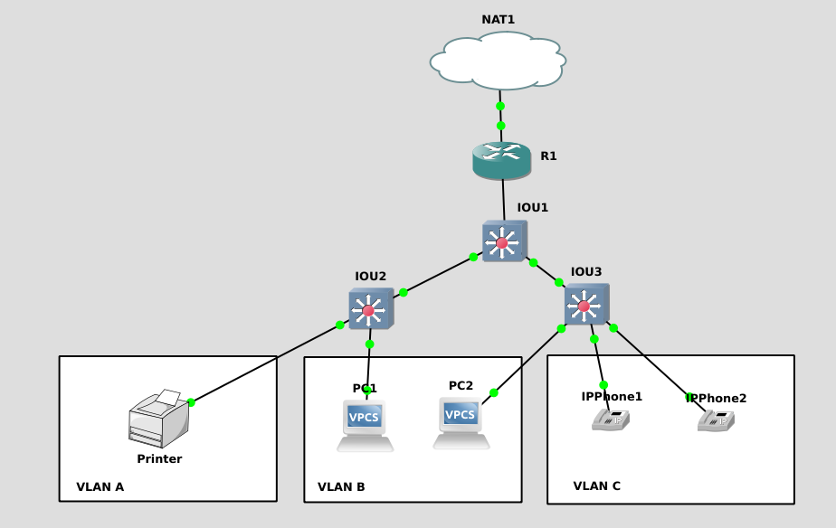
План сегментации сети (перечень сегментов и нумерацию VLAN задает преподаватель)

Назначение сегмента | VLAN | Адресация | Коммутаторы | Число портов
Management | 2 | 10.10.0.0/16 | IOU1/IOU2/IOU3 | -
Servers | 100
PC | 101
VOIP (можно совмещать с PC полностью или частично) | 102
…

Схема назначения портов

Port | IOU1 | IOU2 | IOU3
e0/0 | Trunk to R1 | Trunk to IOU1 | Trunk to IOU1
e0/1 | Trunk to IOU2 | Access (100) | Access (101)
e0/2 | Trunk to IOU3 | Access (100) | Access (101+102 AUX)
…

